SEZIONE DI PESARO E URBINO

1° TROFEO "ANTONIO MELONI” 2022 – Gara di tiro multiarma
Evento addestrativo e valutativo
di tiro e cultura militare
DOMENICA 19/06/2022

POLIGONO DI TIRO T.S.N. - STRADA DEI CONDOTTI - PESARO

PROGRAMMA:
Evento addestrativo e valutativo di tiro e cultura militare:
- Tiro Difensivo con Arma Corta (cal. 9 x 21 e 357 magnum) e arma lunga (cal. 22LR)
- Briefing del Presidente di Sezione
Il tiro difensivo ha lo scopo di dare una preparazione per affrontare situazioni di difesa reale o di ingaggio tattico di un oppositore armato. La gara si svolgerà con le seguenti modalità:
- Arma Corta - pistola cal. 9 mm: Tiro a sagoma fissa da più postazioni a distanze diverse (fino a ca. 15 m) utilizzando i ripari predisposti Il punteggio sarà dato dal tempo utilizzato, assegnando penalità in funzione delle zone del bersaglio colpite (International Defensive Pistol Association).
- Arma Corta - pistola a tamburo cal. 357 magnum: Tiro a 3 sagome fisse a distanze diverse (da 10 a 12 m ca.), di cui 1 sagoma con bersaglio standard, 1 sagoma da tiro dinamico, 1 sagoma tiro dinamico parzialmente oscurata, 6 colpi in totale. Il punteggio sarà dato dal numero di colpi a segno.
- Arma Lunga - carabina cal. 22 LR: Tiro a oggetto posizionato su supporto e su 1 sagoma con 4 bersagli ridotti, a distanza 15 m ca., 10 colpi in totale. Il punteggio sarà dato dal numero di colpi a segno.

CATEGORIE:
- Iscritti all'UNUCI e Associazioni dArma sez. Pesaro e Urbino
- Iscritti all'UNUCI e Associazioni dArma sez. Ospiti
- Personale in servizio attivo delle FF.AA. e dei Corpi Armati dello Stato
Verranno premiati i tre migliori per ogni categoria.
Gli Iscritti ad una qualsiasi sezione del Tiro a Segno Nazionale e/o i Possessori di porto d’armi dovranno presentare all'atto dell'iscrizione la tessera del TSN oppure il Porto d’armi in corso di validità; gli altri iscritti dovranno presentare un certificato medico in corso di validità che attesti lo stato di salute fisico e che contenga la seguente frase: “Egli allo stato attuale, non risulta affetto da malattie mentali o da vizi che ne diminuiscono, anche temporaneamente, le capacità di intendere e di volere tali da controindicare l'uso di armi.”

ORARI:
- 08.30 09.00 AFFLUSSO, ISCRIZIONI
- 09.00 09.30 ALZABANDIERA, SALUTO DEL PRESIDENTE E BRIEFING SULL'ATTIVITÁ
- 09.30 12.00 GARA DI TIRO
- 12.00 12.30 VERIFICHE E RISULTATI
- 12.15 13.00 BRIEFING;
- 13.00 PRANZO C/O POLIGONO TSN - PREMIAZIONE
- 15.30 AMMAINA BANDIERA

QUOTA DI ISCRIZIONE:
- € 40,00 (iscrizione gara di tiro compreso munizioni + quota pranzo)
- € 20,00 – PRANZO
Personale in servizio attivo delle FF.AA. e dei Corpi Armati dello Stato:
- Iscrizione GARA Gratuita
- € 20,00 – PRANZO

N.B. per esigenze organizzative e logistiche, si gradirà conoscere entro e non oltre il 04/06/2022 il numero e nominativi dei partecipanti di ciascuna rappresentativa e quanti di essi si fermeranno a pranzo.
Comunicare a: luigicaldarola52@gmail.com - tel.3346525898

REGOLAMENTO:
Copia del regolamento sarà visionabile presso il poligono TSN il giorno della gara.
Le armi e le munizioni saranno fornite dal poligono TSN Pesaro; il tiratore potrà scegliere fra quelle messe a disposizione, il costo è compreso nella quota di iscrizione alla gara; non sarà permesso l'utilizzo di arma propria.

Tipi di armi messe a disposizione (immagini indicative):

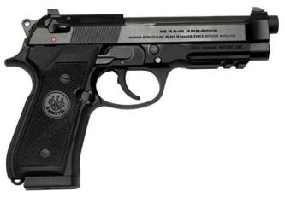 | Pistola automatica Beretta cal. 9 x 21 con caricatore 15 colpi
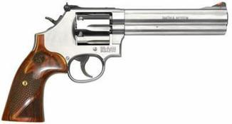 | Revolver Smith & Wesson cal. 357 Magnum 6 colpi e canna 6”
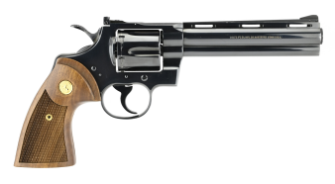 | Revolver Colt Python cal. 357 Magnum 6 colpi e canna 6”
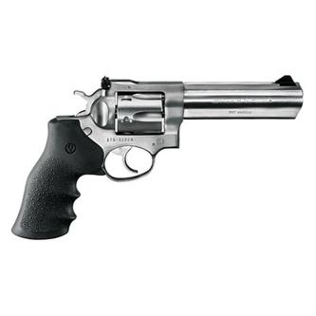 | Revolver Ruger cal. 357 Magnum 6 colpi e canna 6”
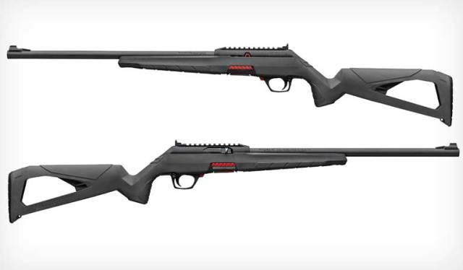 | Carabina winchester cal.22 LR con caricatore rotativo da 10 colpi

